Конкурс творческих работ
«Осень, осень, в гости просим!»

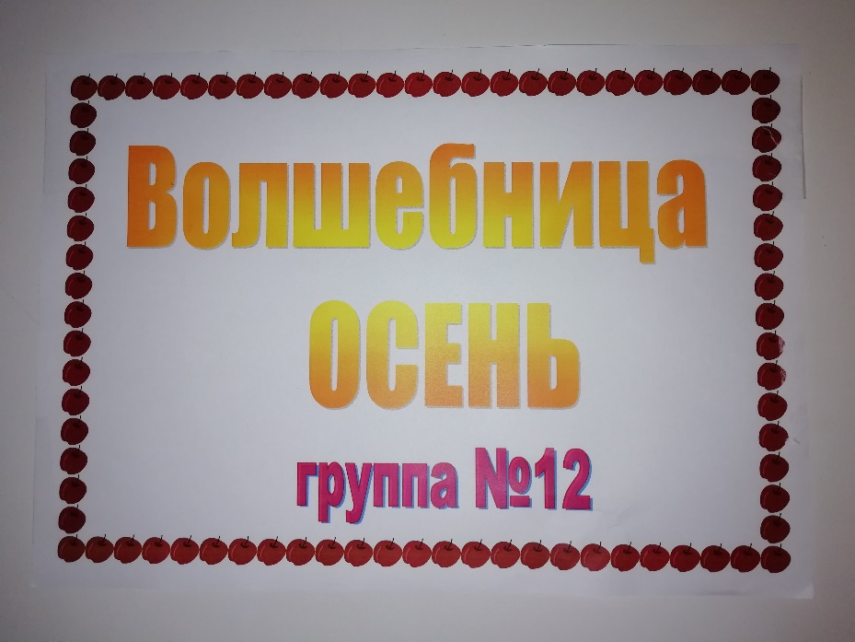

Золотая осень - удивительная пора, когда природа, щедро одаряя все вокруг яркой палитрой красок, создает неповторимо прекрасные шедевры в желто-багряных тонах.
В нашем ДОУ в октябре прошел конкурс творческих работ на тему «Осень, осень, в гости просим!», в котором приняли участие 9 семей из нашей группы.
Свою выставку мы назвали «Волшебница Осень!»
Благодарим
всех участников конкурса за чудесные работы!
У нас 3 победителя!!!
Предлагаем Вам поделиться осенним настроением и насладиться прекрасными совместными творениями наших ребят и их родителей!
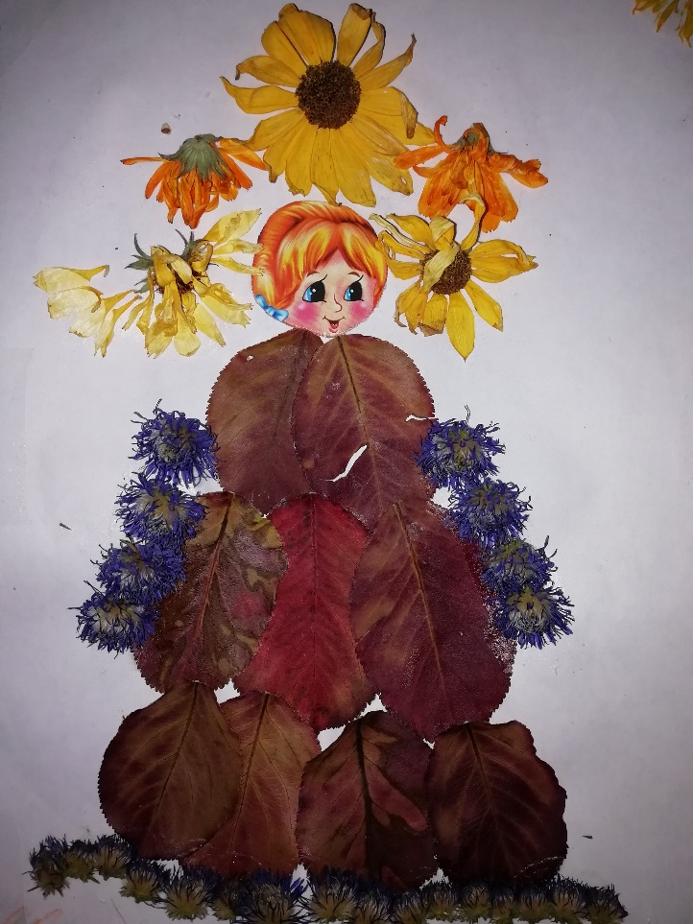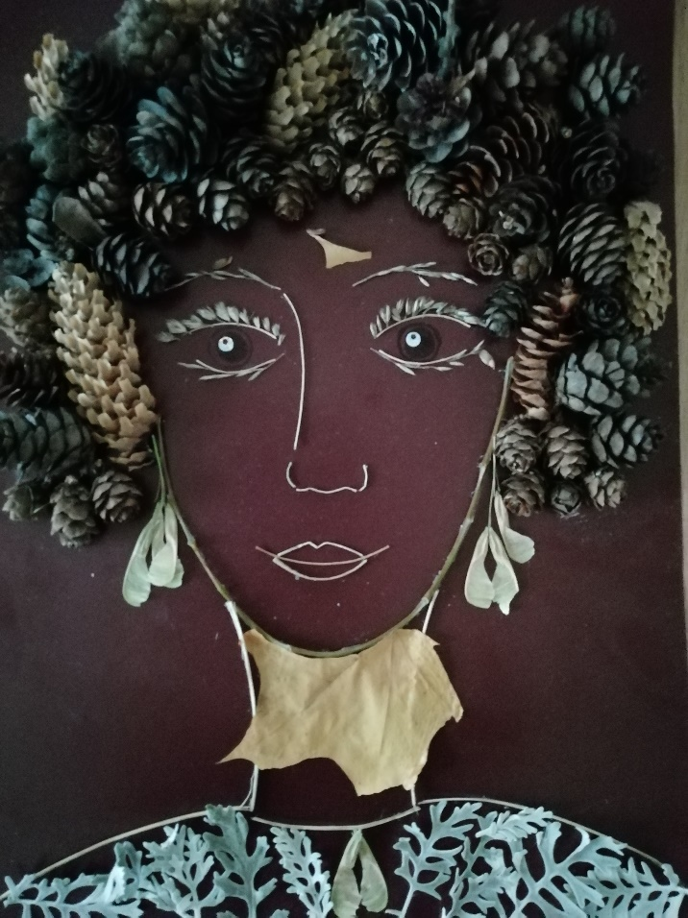
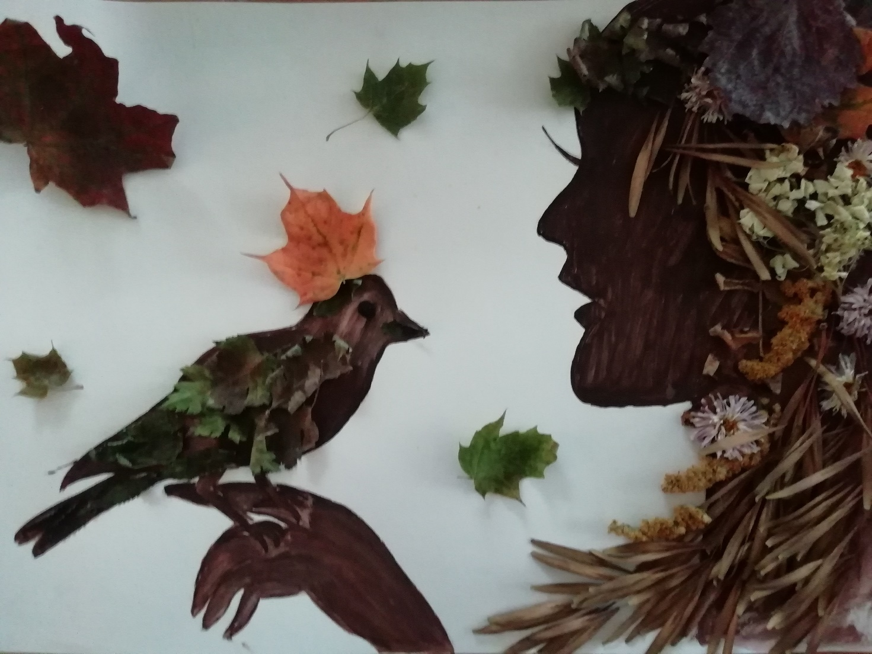
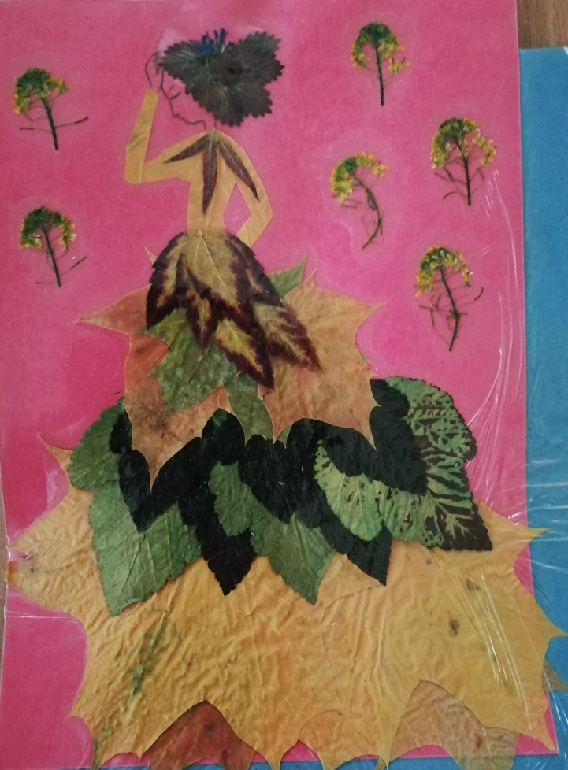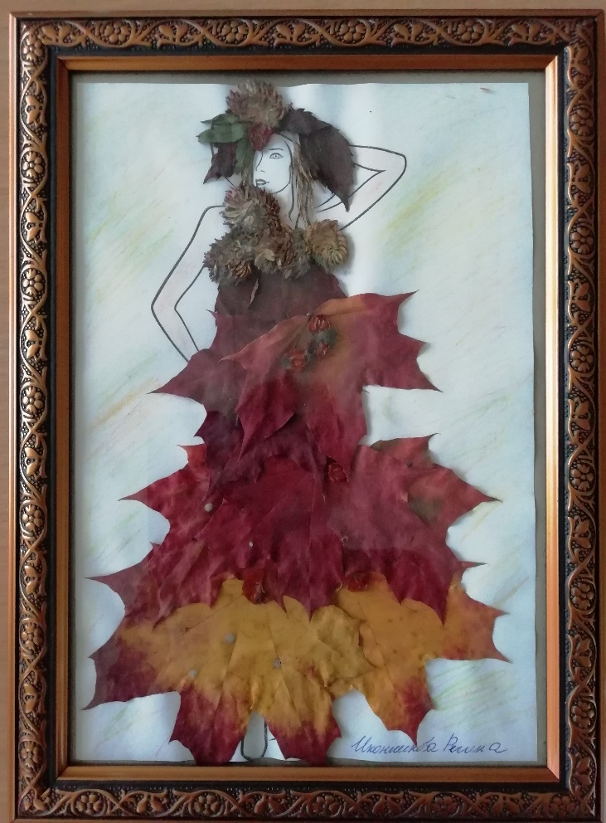

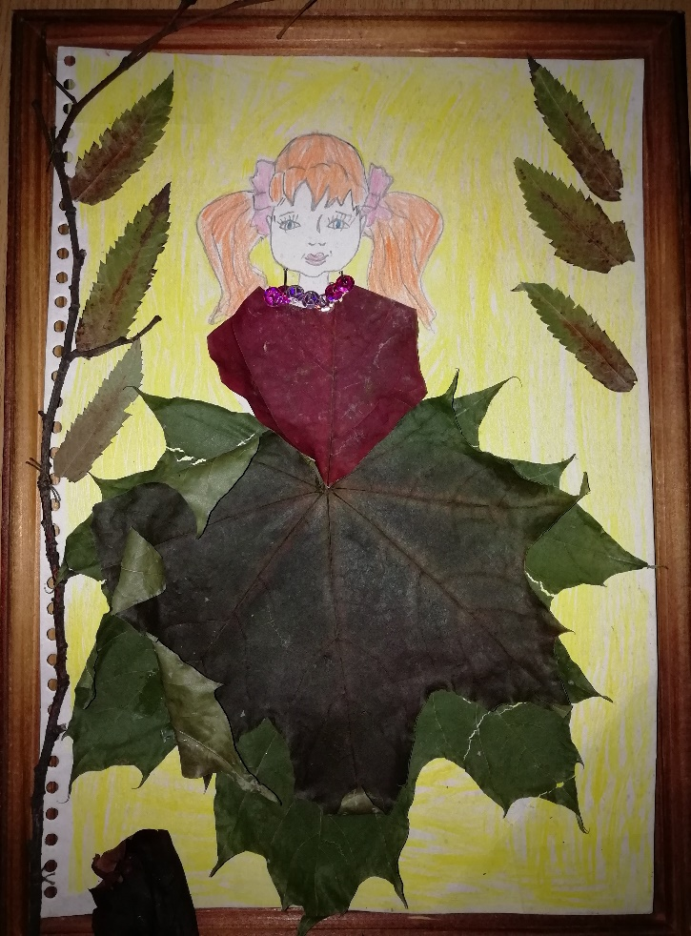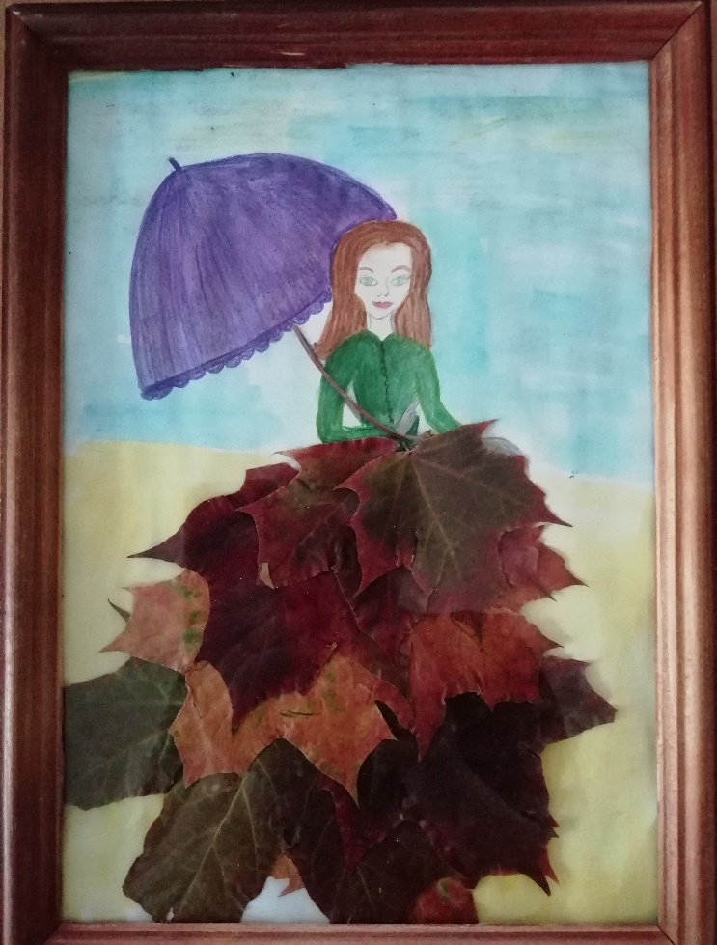
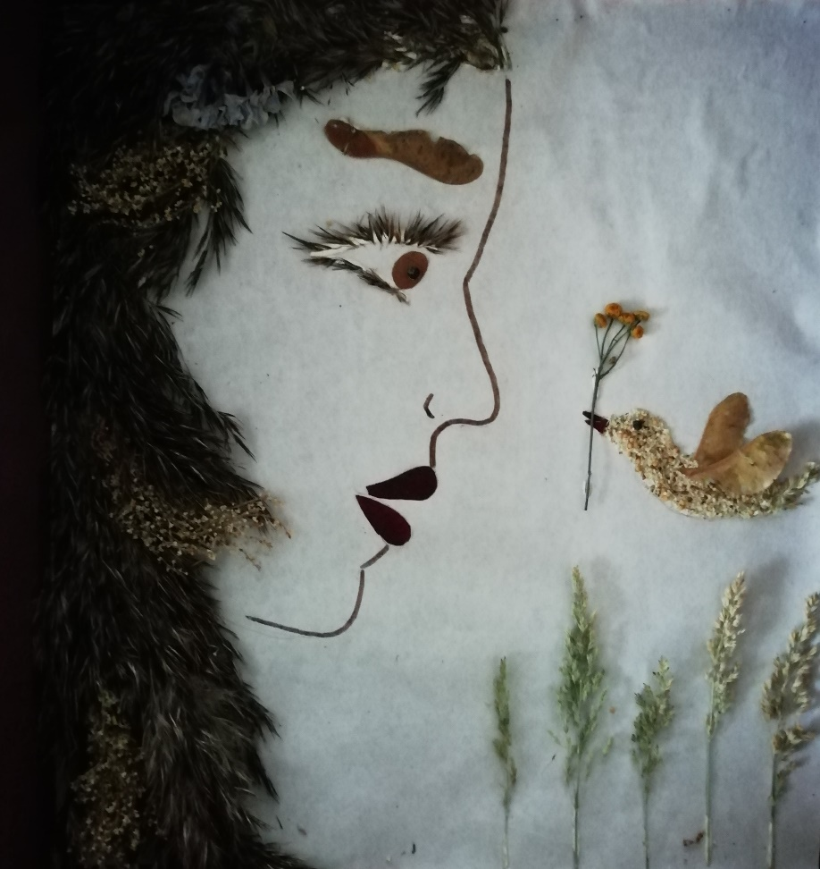
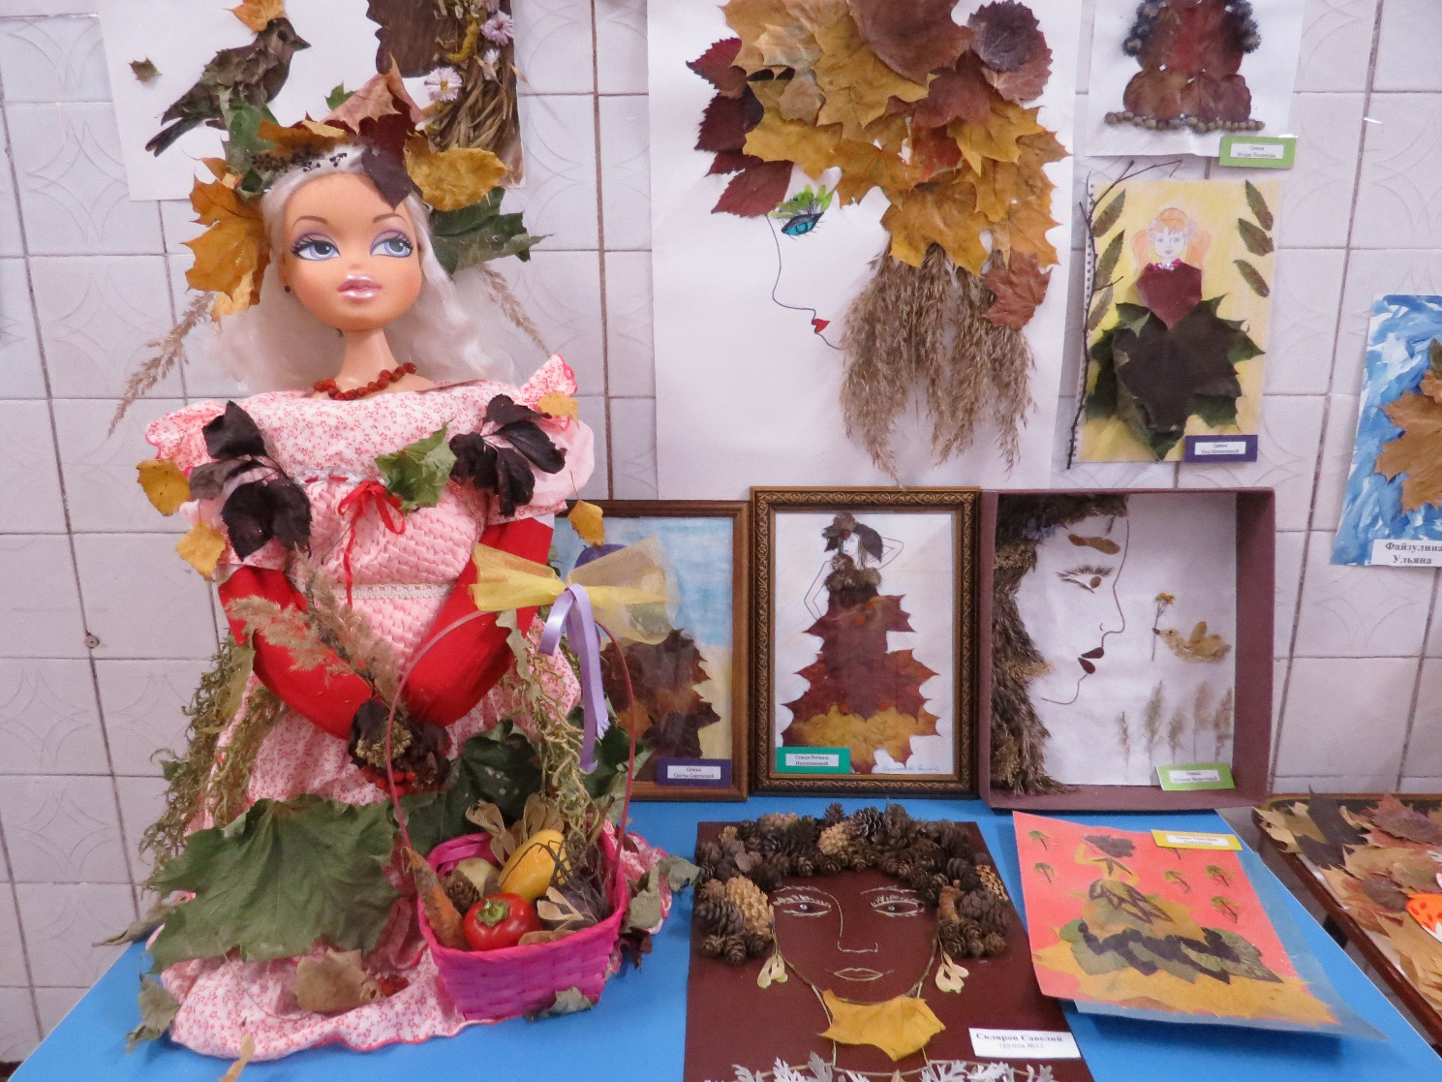
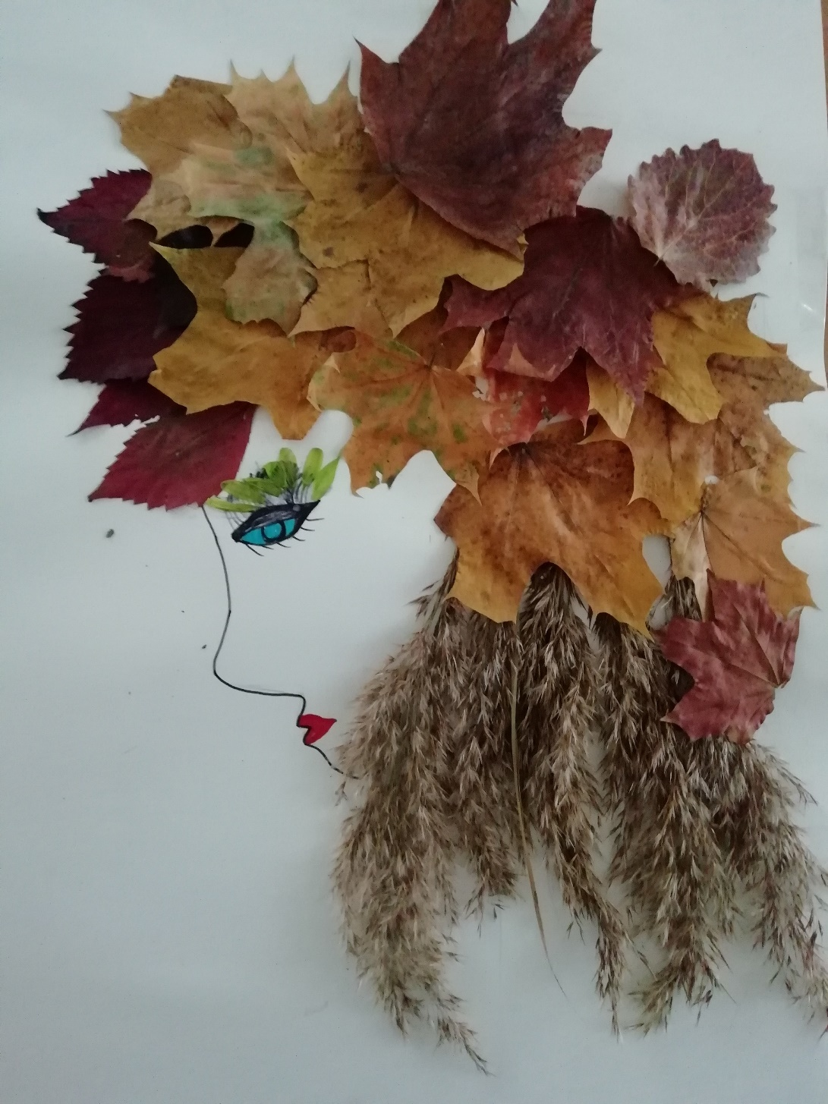
А эта прекрасная фея Осень – коллективная работа наших детей!
